MÔN GDTC LỚP 8 – TUẦN 3 – ÔN TẬP NHỊP 1 ĐẾN 13
- BÀI TDLH 35 NHỊP – TỪ NHỊP 14 ĐẾN NHỊP 25
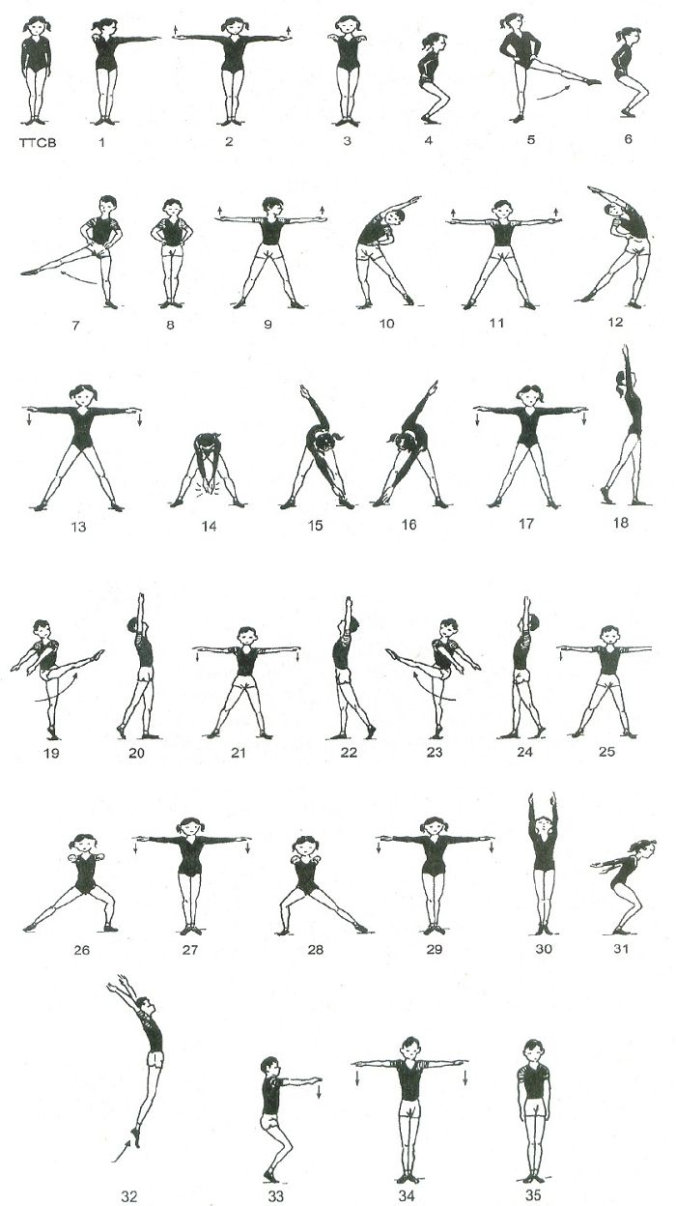
- HƯỚNG DẪN HS MỘT SỐ BÀI TẬP BỔ TRỢ THỂ LỰC TẠI NHÀ

